**Модуль 4. Программирование смарт-контракта**

*Часть I Смарт-контракт*

Целью конкурсного задания является создание и презентация программного решения с использованием технологии блокчейн.

В рамках конкурсного задания необходимо реализовать систему «Почта-сервис», которая позволяет отслеживать почтовые отправления и осуществлять перевод денежных средств. История передвижения всех почтовых отправлений хранится в блокчейне. Информация о почтовых отправлениях, присутствующих в системе, находится в открытом доступе. Пользователь (отправитель) приходит в почтовое отделение с целью получения или отправки письма, бандероли или посылки. Также существует возможность перевода денежных средств с помощью личного кабинета пользователя. Сотрудник почтового отделения осуществляет приём отправления, или производит его выдачу.

Каждое отправление имеет свою траекторию движения. В рамках конкурсного задания почтовые отправления будут перемещаться в пределах Ростовской области. В общем виде траектория движения состоит из пяти ключевых точек и представлена на рисунке 1.

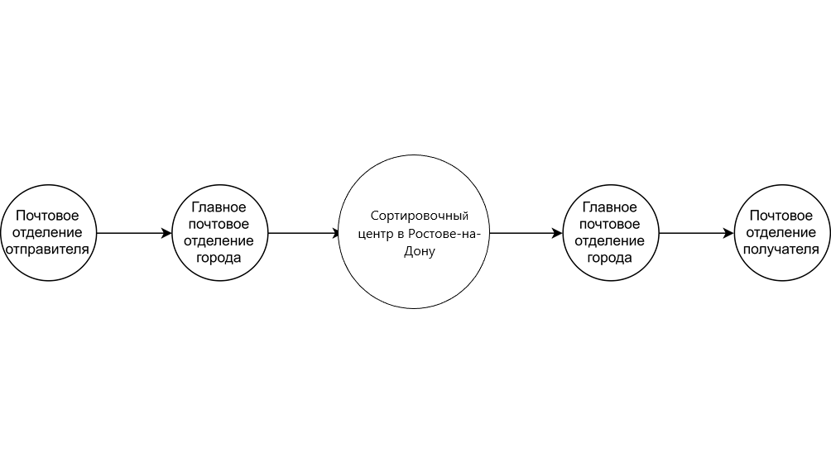

Рисунок 1

Из почтового отделения, где осуществлялся прием отправления, оно пересылается в главное почтовое отделение города, откуда оно поступает в Ростов-на-Дону. Далее идет доставка в главное почтовое отделение города назначения, а затем в почтовое отделение получения. При этом допускается движение отправления из любой точки в любую. Примеры траектории (но не все возможные варианты) приведены на рисунке 2.

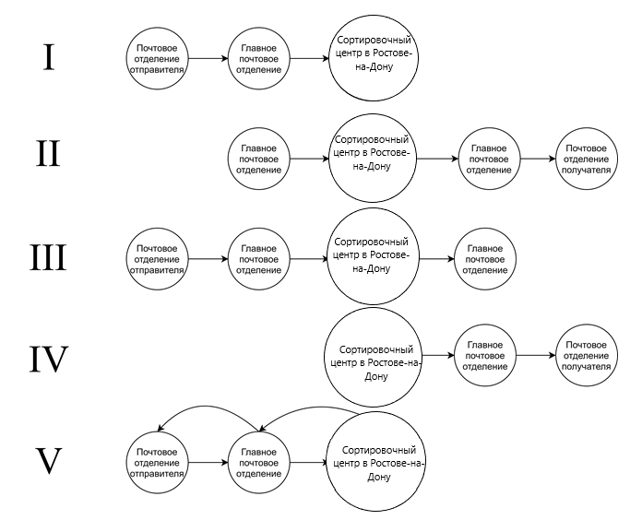

Рисунок 2

В каждой точке транзита должна быть зафиксирована информация о почтовом отправлении, содержащая сведения о: сотруднике почтового отделения, обрабатывающем отправление; трек-номере отправления; весе отправления.

При этом итоговая стоимость доставки регламентируется в соответствии с классом отправления, весом отправления и объявленной ценностью отправления.

Для примера (и удобства выполнения конкурсного задания) в таблице 2 приведен список индексов некоторых почтовых отделений для городов Ростовской области.

Таблица 2 – Индексы городов

|  |  |
| --- | --- |
| **Город** | **Индекс** |
| Ростов-на-Дону | 344000 |
| Таганрог (главное отделение) | 347900 |
| Таганрог (Почтамт №1) | 347901 |
| Таганрог (Почтамт №2) | 347902 |
| Таганрог (Почтамт №3) | 347903 |
| Батайск (главное отделение) | 346770 |
| Батайск (Почтамт №1) | 346771 |
| Батайск (Почтамт №2) | 346772 |
| Батайск (Почтамт №3) | 346773 |
| Волгодонск (главное отделение) | 343760 |
| Волгодонск (Почтамт №1) | 343761 |
| Волгодонск (Почтамт №2) | 343762 |
| Волгодонск (Почтамт №3) | 343763 |
| Азов (главное отделение) | 346780 |
| Азов (Почтамт №1) | 346781 |
| Азов (Почтамт №2) | 346782 |
| Азов (Почтамт №3) | 346783 |

Технические характеристики системы «Почта-сервис»

***Объекты системы:*** почтовое отправление и денежный перевод.

***Характеристики почтового отправления***:

* Трек-номер;
* Отправитель;
* Получатель;
* Тип;
* Класс отправления;
* Срок доставки;
* Стоимость доставки;
* Вес;
* Объявленная ценность;
* Итоговая стоимость;
* Адрес назначения;
* Адрес отправления.

Пояснения:

**Трек-номер** генерируется автоматически и состоит из двух первых букв «RR», даты отправления в формате ДДММГГГГ, порядкового номера отправления текущего дня, индекса почтового отделения отправления и индекса почтового отделения назначения. Например, посылка, отправленная 25-ой по счету из г. Таганрог (почтовое отделение с индексом 347901) в г. Азов (почтовое отделение с индексом 346783) 25 сентября 2020 года будет иметь трек вида:

RR2509202025347901346783

**Поля «Отправитель» и «Получатель»** должны содержать адрес пользователя в системе блокчейн.

**Тип** отправления может быть трех видов: письмо, бандероль, посылка.

**Класс** отправления может быть трех типов: 1, 2, 3. Если класс отправления не был выбран, то по умолчанию устанавливается третий класс.

**Срок** **доставки** определяется в зависимости от класса отправления и показывает максимальное количество дней, в течение которых отправление должно быть доставлено (табл. 1).

Стоимость доставки зависит от выбранного класса отправления и от веса отправления и определяется в соответствии с табл. 3.

Таблица 3 – Расчет стоимости отправления

|  |  |  |
| --- | --- | --- |
| **Класс отправления** | **Срок доставки, дней** | **Стоимость, eth за 1кг** |
| 1 | 5 | 0,5 |
| 2 | 10 | 0,3 |
| 3 | 15 | 0,1 |

**ВАЖНО!!!!** 1 день в задании = 5 секунд реального времени.

**Вес** отправления измеряется в килограммах и не может превышать 10 кг.

**Объявленная ценность** отправления. По умолчанию равна 0. По желанию отправителя сотрудник почтового отделения может указать любое значение объявленной ценности.

**Итоговая стоимость** отправления списывается со счета отправителя и в этом случае почтовое отправление считается отправленным. В случае недостаточного количества средств на счете отправления, транзакция в блокчейн не заносится и выдается соответствующее уведомление в системе. Итоговая стоимость отправления рассчитывается по следующей формуле:

ИСО = СО*В+ОЦ*0,1

где

ИСО – итоговая стоимость отправления,

СО – стоимость отправления в соответствии с классом,

В – вес отправления,

ОЦ – объявленная ценность.

**Поля «Адрес назначения» и «Адрес отправления»** должны содержать как минимум Индекс, город, улицу, дом.

***Характеристики денежного перевода:***

* Отправитель;
* Получатель;
* Сумма;
* Время жизни.

**Поля «Отправитель» и «Получатель»** должны содержать адрес пользователя в системе блокчейн.

**Сумма** соответствует сумме перевода и задается в eth.

**Время жизни** денежного перевода задается отправителем и указывается в целых днях. За время жизни денежного перевода:

* получатель может принять или отказаться от денежного перевода.
* отправитель может отменить перевод, если получатель его еще не принял.

Система должна обладать личным кабинетом для каждого типа пользователя.

***Роли в системе:***

* Пользователь;
* Сотрудник почтового отделения;
* Администратор;
* Главный администратор.

Все роли в системе должны иметь следующие атрибуты:

* Имя;
* Домашний адрес;
* Баланс;
* Роль.

Сотрудник почтового отделения имеет дополнительный атрибут: идентификатор отделения, который состоит из двух первых букв «RR» и индекса почтового отделения. Например, все сотрудники почтового отделения в г. Азов с индексом 346782 будут иметь идентификатор отправления RR346782.

***Функционал для каждой из ролей в системе:***

Главный администратор системы:

* добавление / удаление администраторов в системе (из пользователей);
* просмотр истории всех отправлений;
* отказ от получения почтовых отправлений;
* отправление/получение денежного перевода;
* изменение своих персональных данных (фамилии и адреса).

Администратор системы обладает возможностями:

* добавление / удаление сотрудников почтовых отделений в системе (из пользователей);
* изменение идентификатора отделения для сотрудника почтового отделения;
* просмотр истории всех отправлений;
* отказ от получения почтовых отправлений;
* отправление/получение денежного перевода;
* изменение своих персональных данных (фамилии и адреса).

Сотрудник почтового отделения обладает возможностями:

* добавление информации об отправлении в систему;
* просмотр истории всех отправлений;
* отправление/получение почтовых отправлений;
* отправление/получение денежного перевода;
* изменение своих персональных данных (фамилии и адреса).

Пользователь обладает возможностями:

* самостоятельная регистрация в системе;
* просмотр истории всех отправлений;
* отказ от получения почтовых отправлений;
* отправление/получение денежного перевода;
* изменение своих персональных данных (фамилии и адреса).

***Пояснение функционала.***

При старте в системе должен быть 1 главный администратор. Пользователи регистрируются в системе самостоятельно. Добавлять и удалять администраторов системы может только главный администратор. Добавлять и удалять сотрудников почтовых отделений системы может только администратор (не главный администратор!!!). Также администратор имеет право изменять идентификатор отделения для сотрудника почтового отделения.

Любой пользователь системы (включая сотрудника почтового отделения, администратора и главного администратора) может изменять свои персональные данные, инициировать отправление и получение почтового отправления через сотрудника почтового отделения, а также самостоятельно выполнять денежные переводы.

**ВАЖНО!!!**

***В системе должна быть реализована логика по отслеживанию и управлению почтовыми отправлениями:***

**Кейс №1**

В каждой точке транзита сотрудник почтового отделения добавляет информацию о почтовом отправлении (идентификатор отделения, трек-номер отправления, вес отправления). В рамках задания трек-номер выбирается из списка всех отправленных почтовых отправлений, идентификатор отделения записывается автоматически, вручную вводится только вес отправления.

**Кейс №2 (автоматическая проверка)**

Если отправление первым классом не пришло в течение срока доставки, то отправителю возвращается итоговая стоимость доставки в полном объеме; если отправление вторым классом не пришло в течение срока доставки, то отправителю возвращается половина стоимости доставки + сумма объявленной ценности; если отправление третьим классом не пришло в течении срока доставки, то отправителю возвращается только сумма объявленной ценности.

**Кейс №3 (автоматическая проверка)**

Если получатель не забирает почтовое отправление в течение 14 дней, то почтовое отправление возвращается обратно владельцу, деньги отправителю не возвращаются.

**Кейс №4 (автоматическая проверка)**

При достижении почтовым отправлением пункта назначения, получателю направляется уведомление. При этом система проверяет вес полученного почтового отправления и вес почтового отправления в пункте отправки. Если они различаются более чем на 15% получатель может отказаться от получения почтового отправления, выбрав в качестве причины отказа пункт «Вес отличается от исходного». В этом случае отправителю возвращается отправление, а также итоговая стоимость отправления.

**Кейс №5**

Если получатель отказывается от получения посылки без уважительной причины, то почтовое отправление возвращается обратно отправителю, деньги отправителю не возвращаются.

**Кейс №6**

С использованием системы «Почта-сервис» можно отправить денежный перевод. В этом случае получатель должен получить уведомление о переводе (от кого, сколько, время жизни перевода). Получатель может принять или отказаться от денежного перевода пока не истекло время жизни. Отправитель может отменить перевод, если получатель его еще не принял.

Если время жизни истекло, то деньги возвращаются на счет отправителя. В любом случае (осуществленный перевод денег, отказ получателя, истечение срока жизни), отправитель должен получить соответствующее сообщение.

Код разработанного решения должен быть задокументирован и покрыт тестами.

Должна быть дана инструкция по установке, запуску и использования решения.

При старте в системе должны быть зарегистрированы:

* 1 Главный администратор Иванов Иван Иванович (на счету 50 eth).
* 1 администратор Семенов Семен Семенович (на счету 50 eth).
* Два сотрудника почтовых отделений: в центральном ПО г. Ростова-на-Дону Петров Петр Петрович (на счету 50 eth) и в центральном ПО г. Таганрога Антонов Антон Антонович (на счету 50 eth).
* Простой пользователь системы Юрьев Юрий Юрьевич (на счету 50 eth).

Остальные пользователи системы должны иметь возможность регистрироваться в системе самостоятельно.

*Часть II Интерфейс*

Необходимо обеспечить связь разработанного контракта с удобным и функциональным интерфейсом.

Через интерфейс должен быть реализован следующий функционал:

1. Авторизация в системе (все).
2. Регистрация в системе (пользователь).
3. Добавление / удаление администраторов в системе (главный админ).
4. Добавление / удаление сотрудников почтовых отделений в системе (админ).
5. Изменение идентификатора отделения для сотрудника почтового отделения (админ).
6. Добавление информации о почтовом отправлении в систему (сотрудник почтового отделения).
7. Просмотр истории всех отправлений (все).
8. Просмотр уведомлений от системы (все).
9. Отказ от получения почтового отправления (получатель).
10. Отправление/получение денежного перевода (все).
11. Отмена денежного перевода (отправитель).
12. Принять или отказаться от получения денежного перевода (получатель).
13. Изменение своих персональных данных (фамилии и адреса) (все).

В интерфейсе должен быть «личный кабинет», в котором отображаются:

- все данные пользователя

- вся история отправлений пользователя

- детализация транзита выбранного отправления

- уведомления системы

- возможность отказаться от получения отправления

- возможность отказаться от получения денежного перевода.

*Часть III Демонстрация*

В рамках данного модуля необходимо продемонстрировать работоспособность разработанной системы. Демонстрация работы приложения осуществляется путем видеозахвата экрана и комментариев разработчиков. Для демонстрации необходимо запустить решение на обоих ПК и выполнять действия демонстрации попеременно на обоих ПК команды. При демонстрации необходимо показывать изменения состояния блокчейн-системы (это можно сделать любым доступным способом, например, с использованием Remix). НО!!! Функционал будет засчитан только в том случае, если он срабатывает из GUI. Перед началом необходимо зафиксировать время старта демонстрации.

По желанию можно продемонстрировать дополнительный функционал.

Также дополнительно требуется продемонстрировать тестирование функций полученного решения.

***Обязательные действия:***

Для демонстрации решения необходимо выполнить действия из табл. 4.

Таблица 4 – Порядок действий при демонстрации решения

|  |  |
| --- | --- |
| **ПК1 (GUI)** | **ПК2 (GUI)** |
| 1. Зайти в аккаунт Главного администратора. Показать его личный кабинет | 1. Зайти в аккаунт администратора. Показать его личный кабинет |
| 1. Зайти в аккаунт Петрова. Показать его личный кабинет | 1. Зайти в аккаунт Антонова. Показать его личный кабинет |
| 1. Зарегистрировать нового пользователя в системе Романов Роман Романович (50 eth). | 1. Зайти в аккаунт Главного администратора. Сделать Романова администратором. Сделать Семенова простым пользователем. |
| 1. Зарегистрировать нового пользователя в системе Дмитриева Дмитрия Дмитриевича (50 eth). | 1. Зарегистрировать нового пользователя в системе   Иванова Ивана Ивановича (50 eth). |
| 1. Показать личный кабинет Романова. Сделать Юрьева работником Почтового отделения №2 в г. Таганроге. Сделать Дмитриева работником ПО в центральном отделении г. Азова | 1. Отправить от имени Семенова посылку из г. Азов в г. Таганрог на имя Иванова |
| 1. Показать как прослеживается путь посылки | 1. Получить посылку от имени Иванова |
| 1. Отправить от имени Семенова посылку из г. Ростов-на-Дону в г. Таганрог на имя Иванова | 1. Отказаться от посылки от имени Иванова |
| 1. Показать как прослеживается путь посылки в обратную сторону | 1. Отправить от имени Иванова посылку из г. Таганрог в г. Таганрог на имя Семенова |
| 1. Показать как прослеживается путь посылки | 1. Подождать условные «14 дней» и показать, что произойдет с посылкой |
| 1. Зайти в личный кабинет Семенова. Изменить его адрес проживания. Просмотреть информацию в личном кабинете. | 1. Зайти в личный Юрьева. Отправить денежный перевод Петрову. |
| 1. Зайти в личный кабинет Петрова. Принять перевод. Показать как изменится баланс. | 1. Зайти в кабинет Семенова. Выполнить денежный перевод Иванову. Показать как изменится баланс. |
| 1. Зайти в кабинет Иванова. Отказаться от принятия денежного перевода. Показать как изменится баланс. | 1. Зайти в кабинет Семенова. Показать его текущий баланс. |
| 1. Зайти в кабинет Иванова. Отправить денежный перевод Семенову и посылку Юрьеву. Показать историю отправлений. | 1. Зайти в кабинет Семенова. Принять денежный перевод. Показать баланс и личные данные. Изменить личные данные Семенова, показать историю отправлений Семенова. |
| 1. Проследить перемещение посылки для Юрьева | 1. При вручении посылки Юрьеву обнаружить, что вес посылки стал в два раза меньше. Отказаться от посылки от имени Юрьева. Показать данные Юрьева и историю отправлений в личном кабинете. |
| 1. Проследить путь посылки обратно к Иванову. | 1. Показать как изменится баланс Иванова при возврате ему посылки. |

По желанию можно продемонстрировать дополнительный функционал.

Также дополнительно требуется продемонстрировать тестирование функций полученного решения.

По итогу выполнения демонстрации заполнить табл. 3 соответствия адресов и пользователей системы

Таблица 3 – Соответствие аккаунтов и адресов в сети Ethereum

|  |  |
| --- | --- |
| Пользователь | Адрес в сети Ethereum |
| Гл. админ Иванов Иван Иванович |  |
| Админ Семенов Семен Семенович |  |
| Петров Петр Петрович |  |
| Антонов Антон Антонович |  |
| Юрьев Юрий Юрьевич |  |
| Романов Роман Романович |  |
| Дмитриев Дмитрий Дмитревич |  |
| Иванов Иван Иванович |  |

## Инструкции для участников

Командный конкурс. 2 человека в команде.

Первый член команды: интерфейс, авторизация, функции обработки команд интерфейса и вызов функций контракта

Второй член команды: контракт, покрытие контракта тестами

## Необходимое оборудование, материалы и инструменты

Дополнительного оборудования, кроме того, что перечислено в Инфраструктурном листе, не требуется.

## Критерии оценки

В данном разделе определены критерии оценки и количество начисляемых баллов (субъективные и объективные) таблица 4. Общее количество баллов задания/модуля по всем критериям оценки составляет 100.

Таблица 4.

|  |  |  |  |  |
| --- | --- | --- | --- | --- |
| Раздел | Критерий | Оценки | | |
| Судейская | Объективная | Итого |
| А | Программирование узла блокчейн | 3 | 20 | 23 |
| B | Проектирование решения на основе блокчейн технологии | 15 | 0 | 15 |
| C | Презентация блокчейн-решения | 1,5 | 11,5 | 13 |
| D | Программирование смарт-контракта | 8 | 41 | 49 |
| Итого = | | 25,5 | 72,5 | 100 |